XVI Concurs de Fotografia
La Passió d’Esparreguera 2019
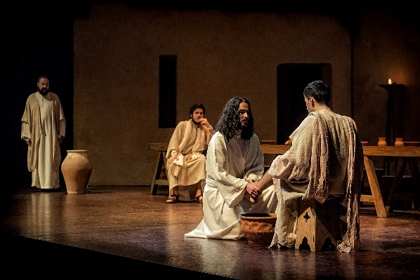
1r. Premi 2017 – Txema Lacunza
50è aniversari de la construcció del Teatre

Participants i inscripció
Tothom que ho desitgi. En l’apartat local, els col·laboradors/es de La Passió, autors/es residents a Esparreguera i els socis/es de l’AFE. Les inscripcions es formalitzaran a la Sala Municipal d’Exposicions, carrer dels Arbres, 38, i és recollirà el programa i mapa de les escenes. (El pàrquing del Teatre de La Passió, reservarà un espai d’aparcament per als participants)
Tema
Les fotografies del concurs han d’il·lustrar diferents personatges o escenes de La Passió sense alteracions ni modificacions i, captades exclusivament durant el transcurs de la Iª Fira de La Passió els dies 16 i 17 de febrer de 2019, a Esparreguera.
Modalitat
Qualsevol tècnica fotogràfica. No s’admeten fotomuntatges.

Presentació
Un màxim de 3 obres per autor. Les fotografies s’han de presentar en format digital. L’arxiu de les fotografies ha de ser JPG, amb una mida de 2400 píxels en el costat més llarg i amb una resolució de 300 punts per polzada. El perfil del color ha de ser sRGB. Presentació dels arxius en el format següent:
1-títol-nom i cognoms.jpg / 2-títol-nom i cognoms.jpg / 3-títol-nom i cognoms.jpg (no s’admet: “sense títol”)
Lliurament i identificació
Enviar exclusivament per correu electrònic a: afesparreguera.concurs@gmail.com indicant nom, cognoms, adreça, correu electrònic, telèfon, i si escau l’entitat fotogràfica a la qual pertany i el núm. de soci de la Federació Catalana de Fotografia. L’últim dia d’admissió de les obres serà el 3 de març de 2019.
Premis
1r. Premi - 150 € i trofeu
2n. Premi - 100 € i trofeu
3r.Premi - 50 € i trofeu
3 mencions de 50 €
1r. Premi local – 50 € i trofeu
2n. Premi local – 50 € i trofeu
3r. Premi local – 50 € i trofeu

CALENDARI
Resolució pública
El jurat serà reconegut per la Federació Catalana de Fotografia. El veredicte es farà públic el diumenge 10 de març de 2019, a les 11 del mati, a la seu de l’AFE, carrer de l’Hospital, 39, 1r.1a., 08292 Esparreguera. L’acte és obert a tothom.
Lliurament de premis i exposició de les obres.
Els premis es lliuraran el diumenge 5 de maig de 2019, a les 7 de la tarda, al Teatre de La Passió d’Esparreguera. L’acte és obert a tothom. L’exposició de les obres premiades restarà al vestíbul del teatre.

NOTES
- Tots els premis, excepte els locals, són puntuables per a l’obtenció de les distincions AFCF I MFCF que atorga la Federació Catalana de Fotografia amb el número 2019/xx.
- Cada autor no podrà rebre més d’un premi.
- Les obres premiades quedaran en propietat del Patronat de La Passió, que es reserva el dret de publicar-les, reproduir-les i difondre-les sense afany de lucre, sempre fent constar el nom de l’autor.
- Els participants es responsabilitzaran totalment que no hi hagi drets de tercers a les obres presentades, i que no es puguin fer reclamacions per drets d’imatge. També es responsabilitzaran de les reclamacions que puguin presentar les entitats de drets de la propietat intel·lectual, a les quals els participants puguin estar adscrits.
- Es reserva el dret d’admissió.
- La participació en aquest concurs comporta la total acceptació d’aquestes bases.
- Qualsevol cas no previst en aquestes bases serà resolt per l’entitat organitzadora.



Amb la col·laboració de:




